GEOGRAFIA

Questão | Resposta(s) | Habilidade(s)
1 |  | (CG.EF02GE07.s) Descrever as atividades econômicas (minerais, agropecuárias, industriais) de diferentes lugares, identificando os impactos ambientais.
2 | 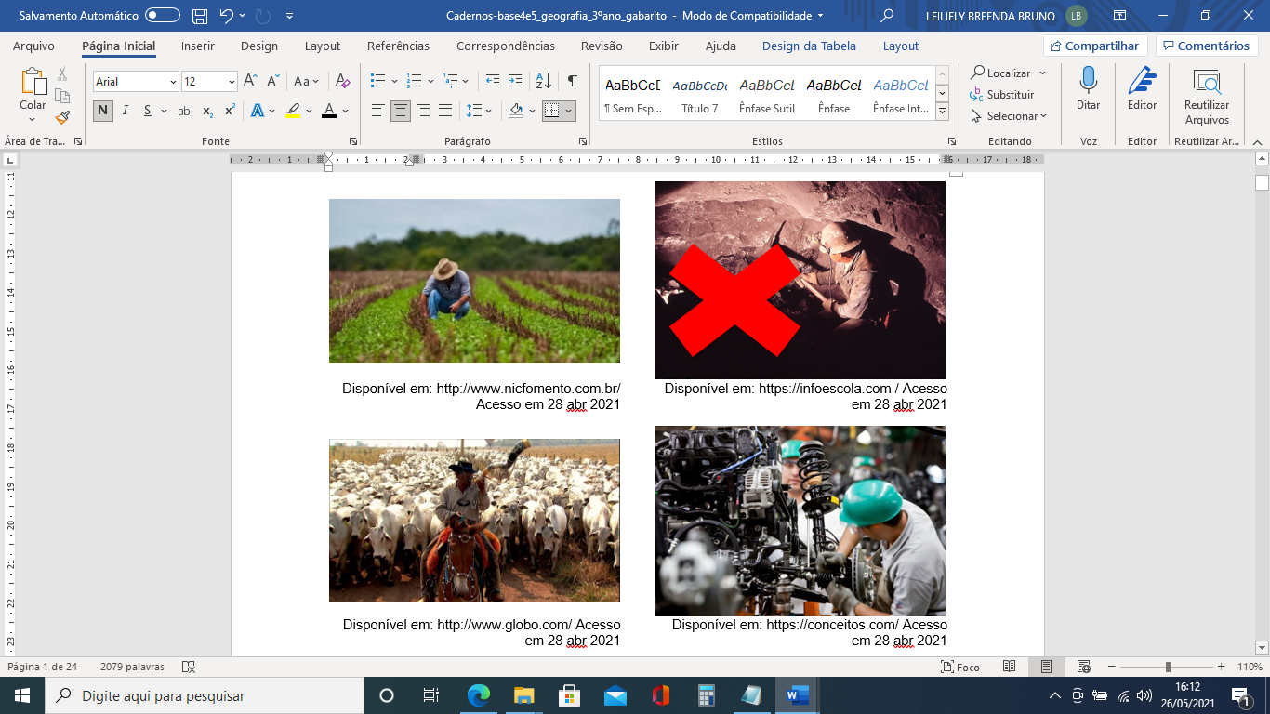
3 | 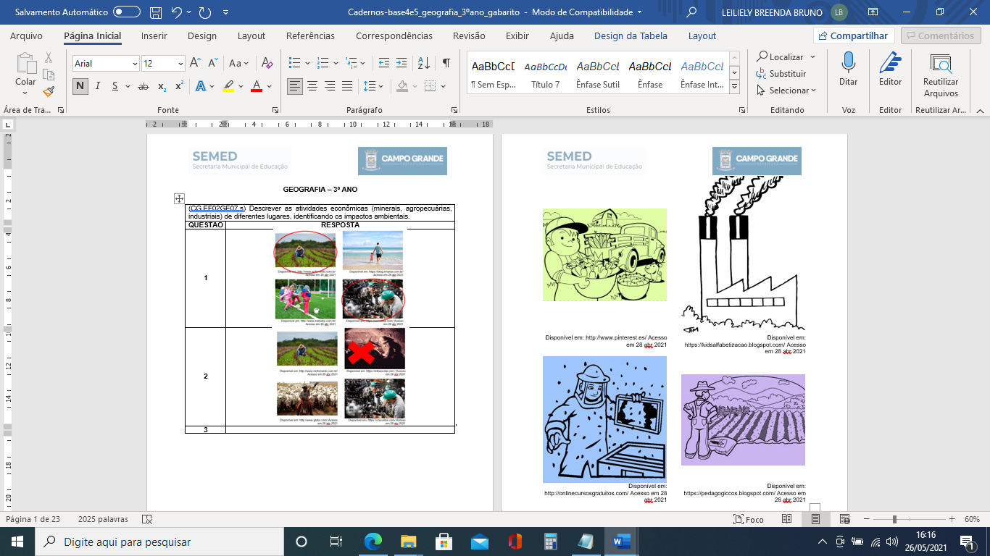
4 | AGRICULTURA – EXTRATIVISMO  PECUÁRIA – INDÚSTRIA
5 | 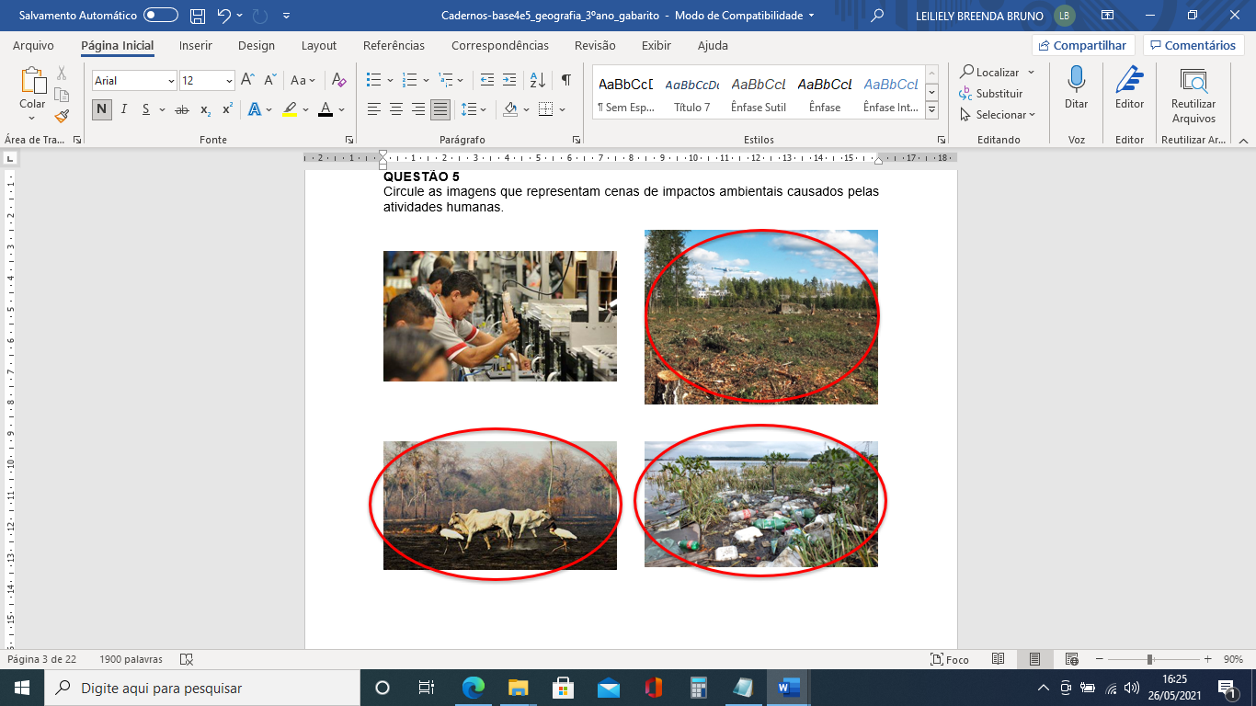
6 | Toda a ação que gera produção e movimenta a economia de uma determinada região ou comunidade.
7 | 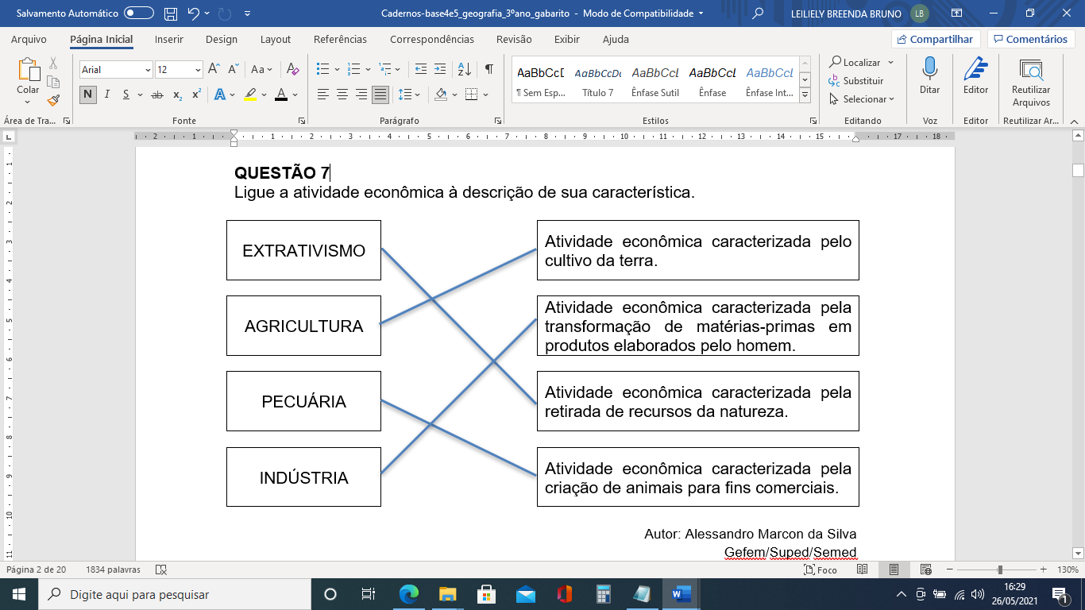
8 | 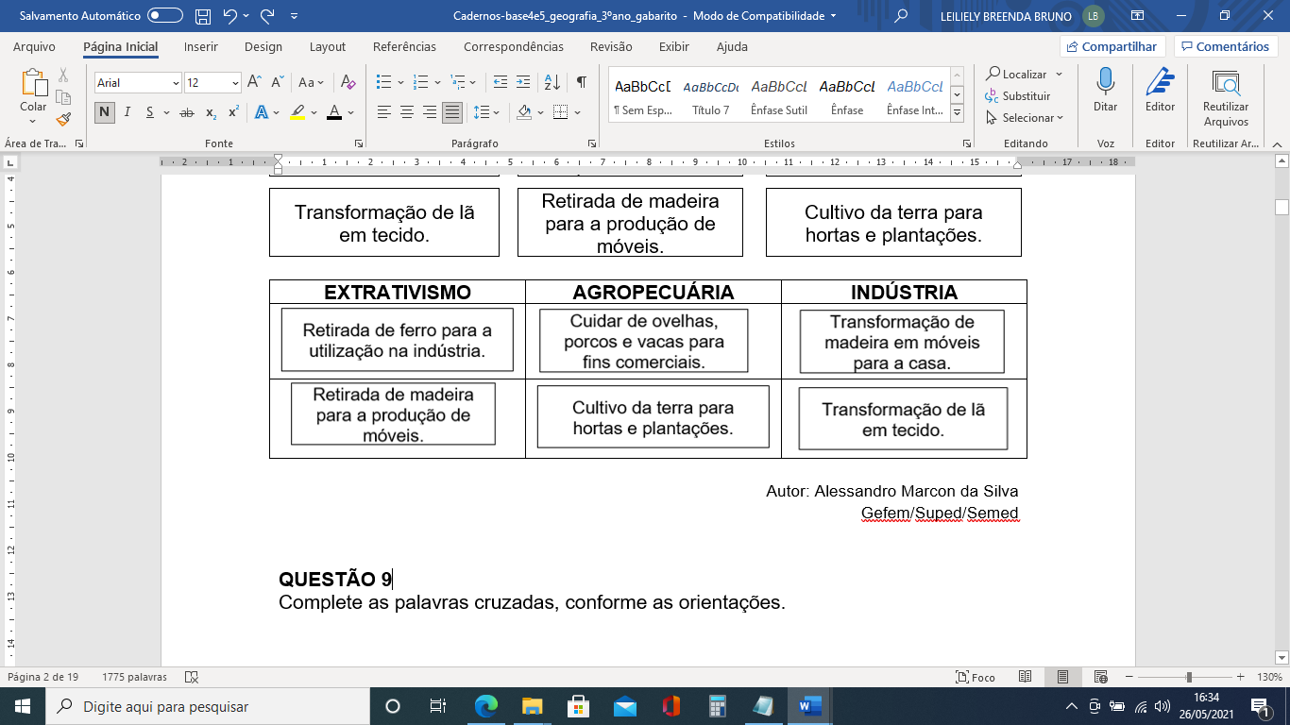
9 | 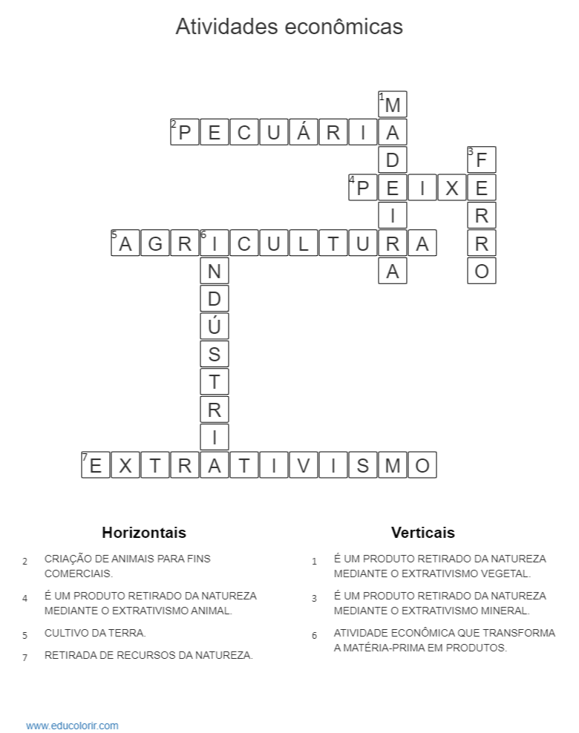
10 | Desmatamento – Queimada
11 | Resposta pessoal.  Espera-se que o/a discente entenda que o extrativismo é uma atividade econômica voltada para a extração de recursos da natureza, seja mineral, vegetal ou animal.
12 | O extrativismo é importante por empregar contingentes populacionais expressivos e ser a base econômica de várias famílias no país.
13 | Sim. Nosso estado “possui significativas jazidas de ferro, manganês, calcário, mármore e estanho, com destaque para o maciço de Urucum, em que há uma expressiva jazida de minério de ferro e manganês” (SILVA, 2021, on-line).
14 | Resposta pessoal.
15 | MINERAL – MINERAL  VEGETAL - VEGETAL  VEGETAL – ANIMAL
16 | a) Sim. Extração de minério de ferro e manganês.  b) Resposta pessoal.
17 | a) ( A ) Queimada criminosa por fazendeiros transformada em incêndios de grande proporção no pantanal.  b) 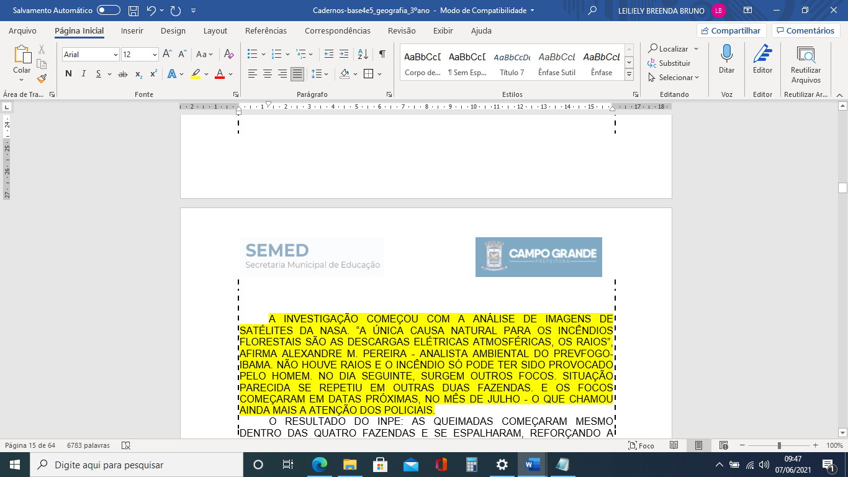  c) A investigação começou com a análise de imagens de satélites da nasa e verificou-se que as queimadas começaram dentro de quatro fazendas e se espalharam.  d) o nome dessa operação é "matáá", que significa fogo no idioma de uma tribo indígena do pantanal.
18 | (A) A poluição do ar, o desmatamento, a extinção de espécies de animais e a degradação do solo.
19 | 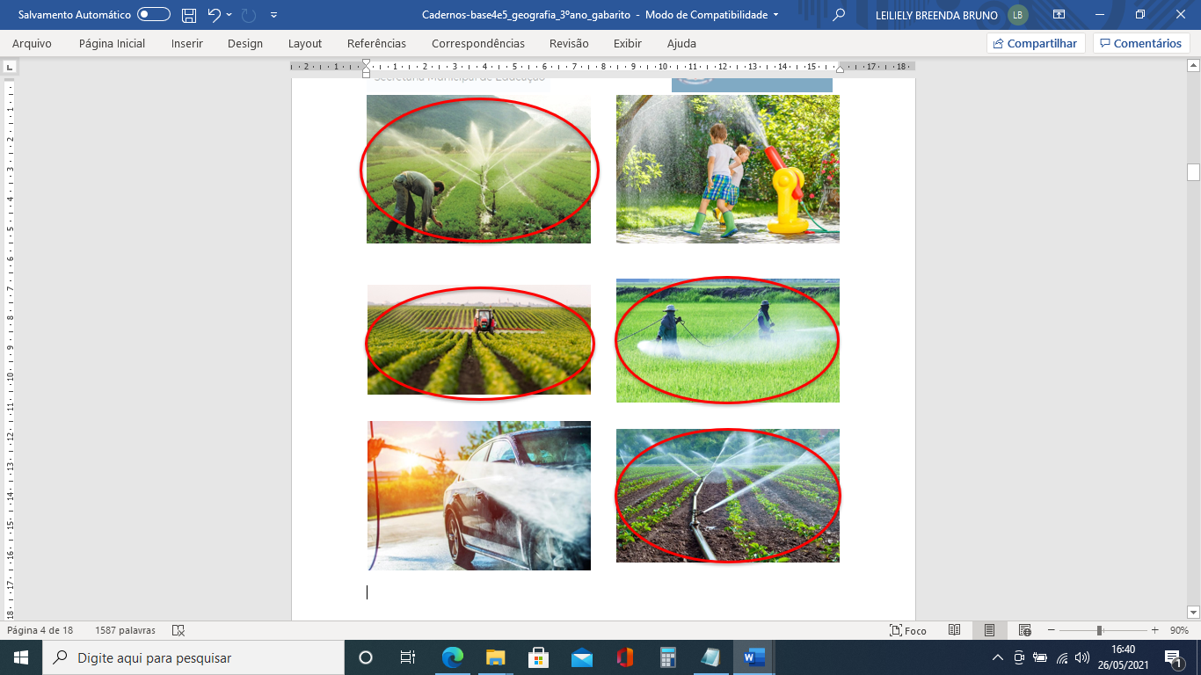 | (CG.EF02GE11.s) Reconhecer a importância do solo e da água para a vida, identificando seus diferentes usos (plantações e extração de materiais, entre outras possibilidades) e os impactos desses usos no cotidiano da cidade e do campo.
20 | 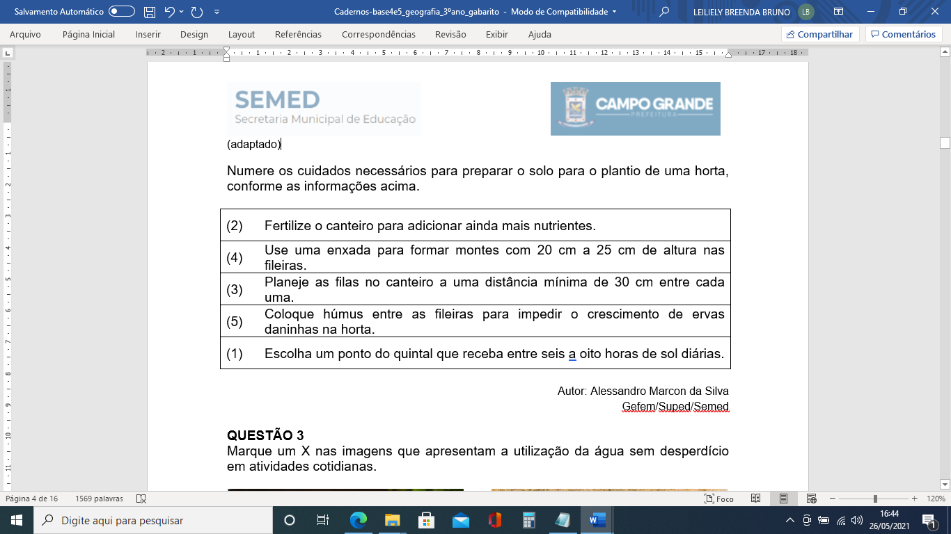
21 | 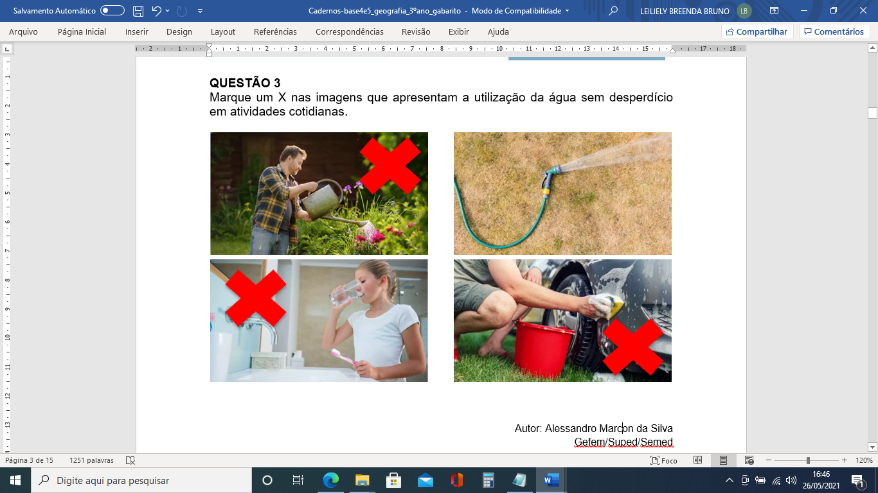
22 | 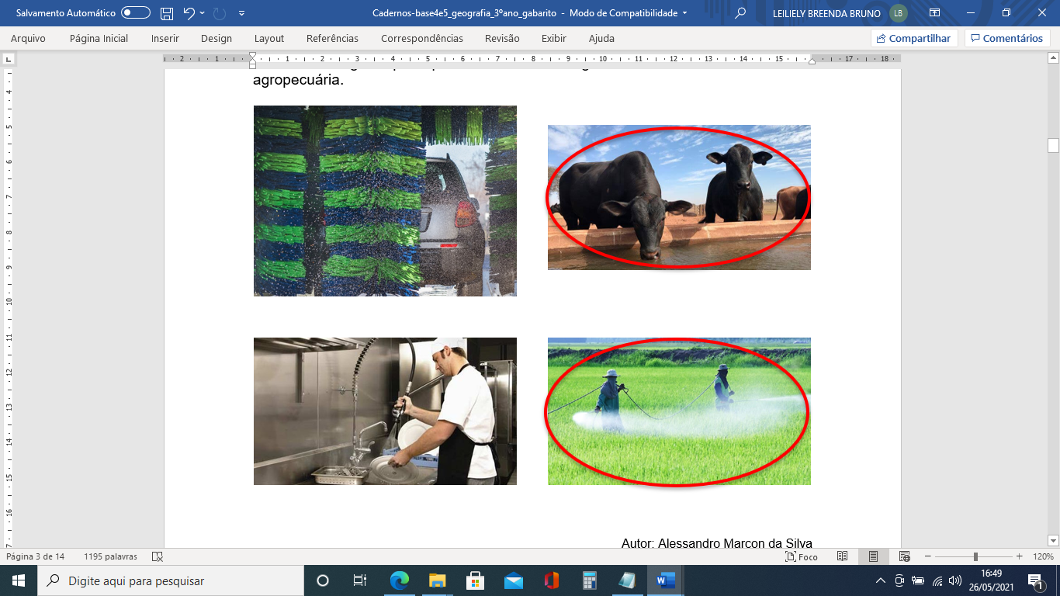
23 | SIM (JUSTIFICATIVA PESSOAL).
24 | 
25 | 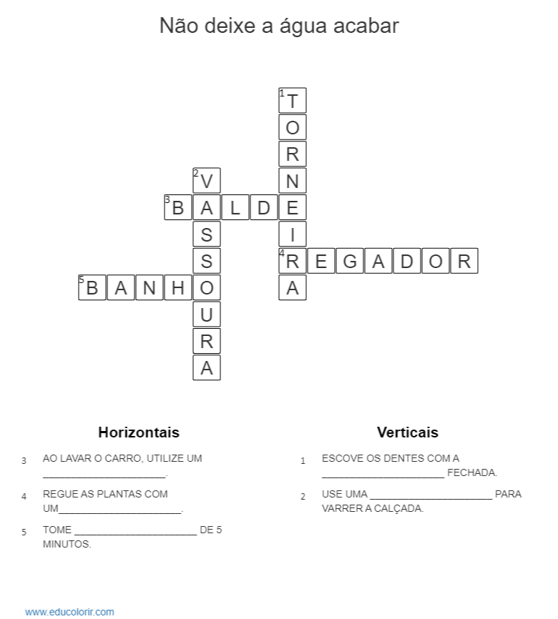
26 | 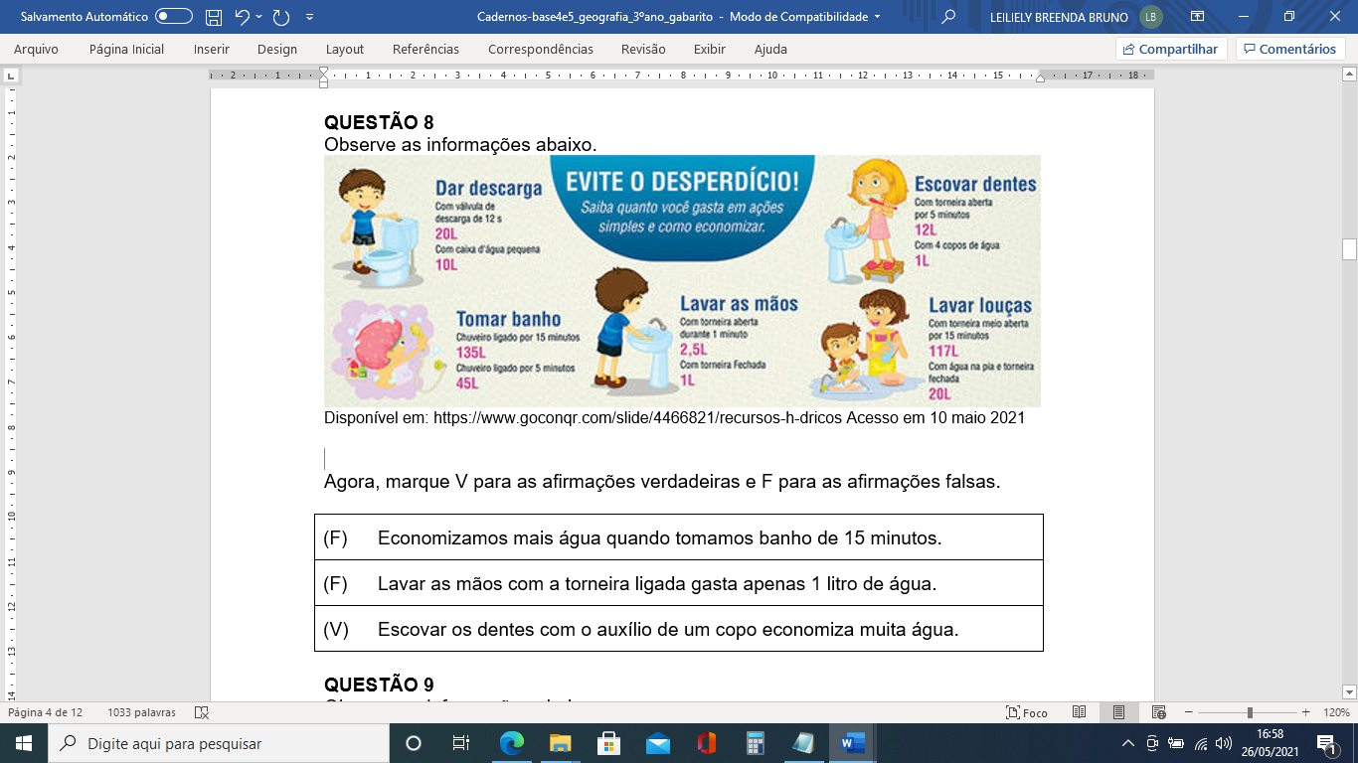
27 | 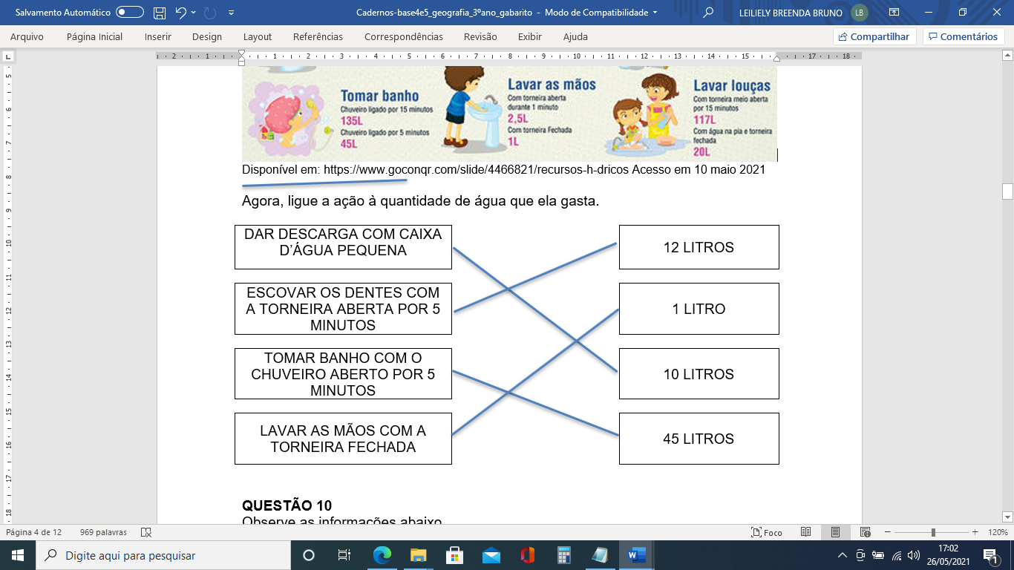
28 | 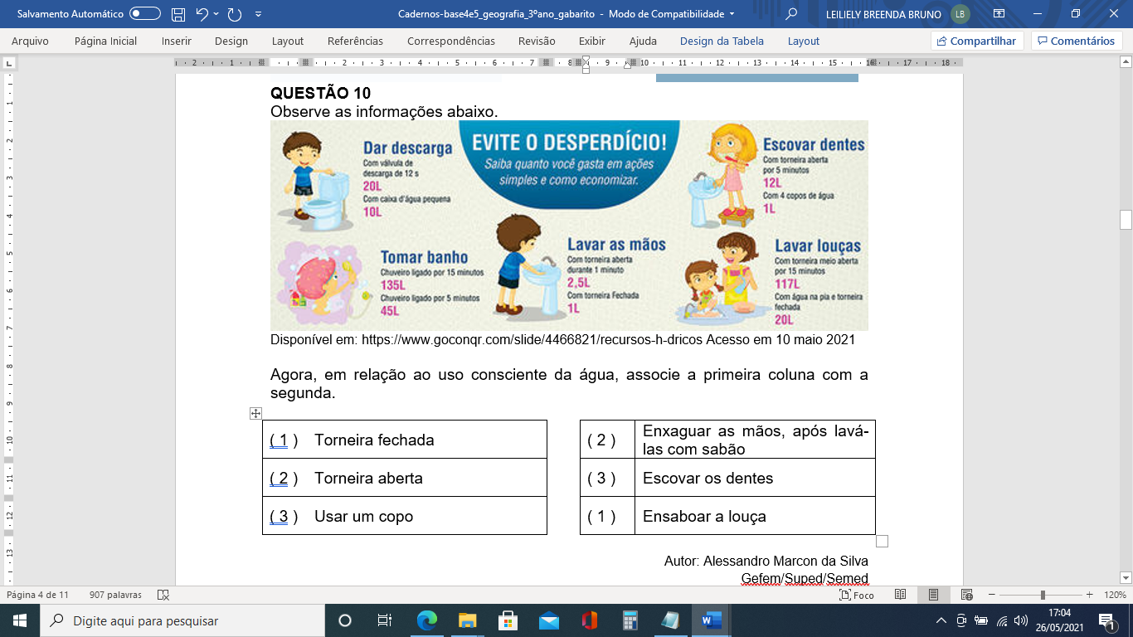
29 | a) Erosão é todo e qualquer desgaste dos solos e das rochas em que há o transporte de pequenos detritos de um lugar para outro.  b) (B) existe na natureza mesmo sem a interferência do homem.  c) À medida que o ser humano altera a composição da superfície terrestre, ele pode intensificar a erosão e os seus efeitos, provocando graves prejuízos ao solo
30 | a) Remoção da vegetação das margens dos rios.  b) Os rios perdem a capacidade de navegação, haja vista que os bancos de areia que se formam atrapalham a passagem das embarcações, além de diminuírem a velocidade da vazão. Além disso, a água desses rios, ao encontrar tantos obstáculos, desvia-se, podendo atingir espaços onde antes não existiam cursos d'água, incluindo ruas e casas, causando, portanto, as enchentes urbanas.
31 | a) (X) prejudicar a vida na Terra.  b) (X) o aumento da temperatura do planeta.  c) (X) como evitar o aquecimento global.
32 | a) Uma das CONSEQUÊNCIAS do aumento da TEMPERATURA no planeta é o AQUECIMENTO GLOBAL.  b) O aumento do calor faz crescer os desertos no planeta e provoca a MORTE DE MUITOS ANIMAIS E PLANTAS.
33 | “O desequilíbrio ecológico ocorre quando algum elemento (animal ou vegetal) de um ecossistema é reduzido em quantidade, adicionado ou subtraído. Esta mudança pode originar reações em cadeia e repercutir diretamente no funcionamento do ecossistema”  (Fonte: http://www.geografia.seed.pr.gov.br/modules/conteudo/conteudo.php?conteudo=261, 2021).
34 | a) O desequilíbrio ecológico ocorre quando algum elemento (animal ou vegetal) de um ECOSSISTEMA é alterado. Esta mudança pode originar reações em cadeia e repercutir diretamente no funcionamento do ecossistema.  b) O desequilíbrio ecológico pode ser resultante de atividades HUMANAS desordenadas como: poluição atmosférica, POLUIÇÃO dos rios, lagos, mares e oceanos, DESMATAMENTO de florestas, matas ciliares e mangues, depredação e captura de espécies para comércio, sobrepesca (captura excessiva de peixes muito jovens e em época reprodutiva), AQUECIMENTO GLOBAL global (efeito estufa), entre outros.
35 | (2 e 3) Esgoto doméstico ou industrial.  (1) Gases de chaminés de indústrias.  (4) Efeito provocado pela difusão de som muito alto.  (1) Gases de escapamento de veículos.  (2 e 3) Aterro sanitário de lixo orgânico.  (2 e 3) Agrotóxicos.
36 | 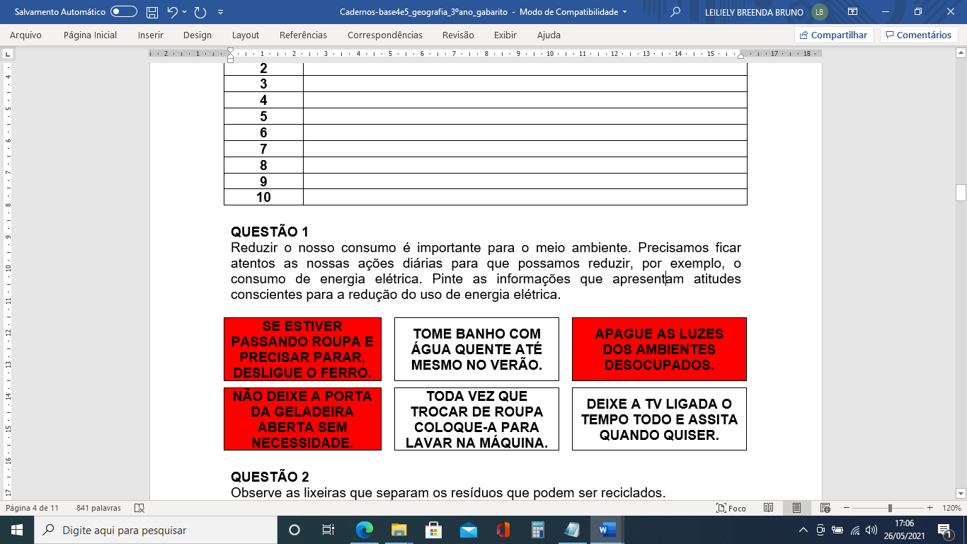 | (CG.EF03GE08.s) Relacionar a rodução de lixo doméstico ou da escola aos problemas causados pelo consumo excessivo e construir propostas para o consumo consciente, considerando a ampliação de hábitos de redução, reuso e reciclagem/descarte de materiais consumidos em casa, na escola e/ou no entorno.
37 | 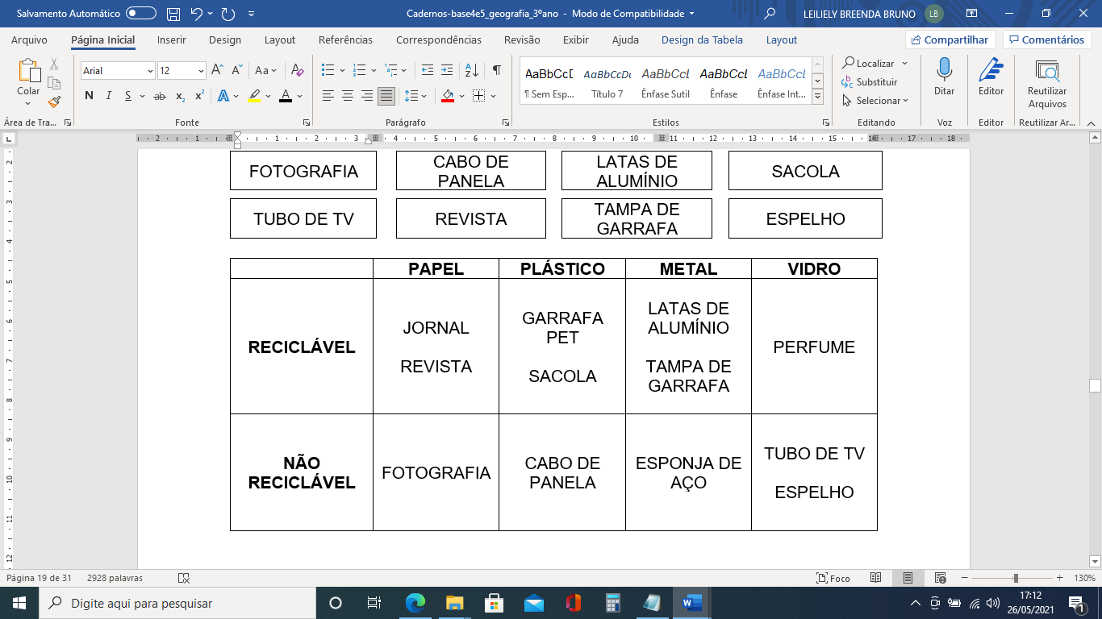
38 | 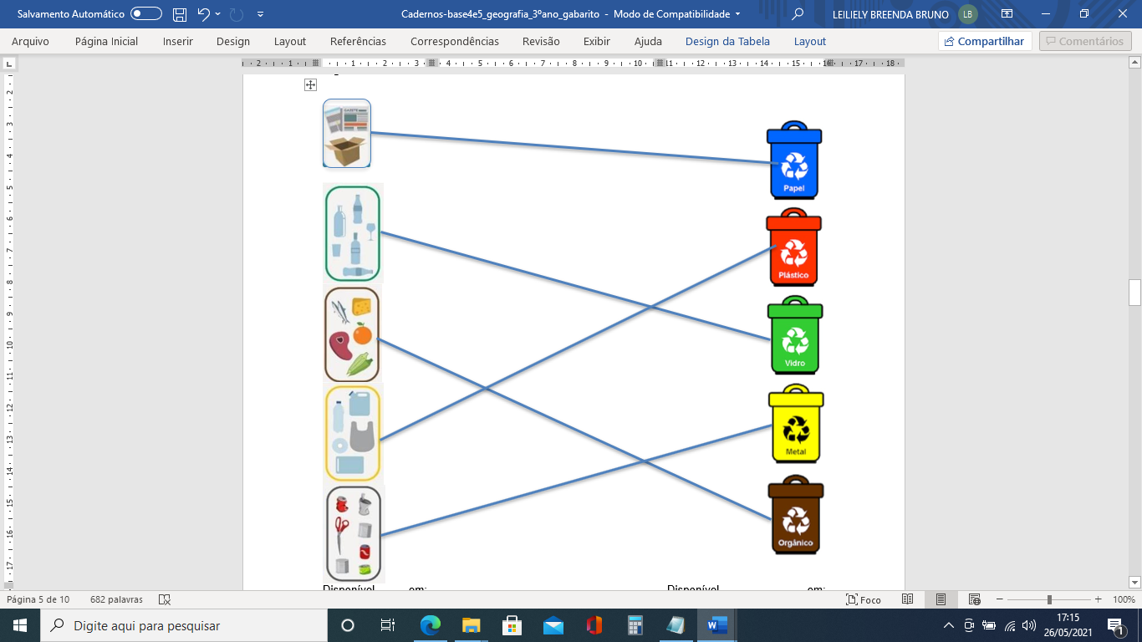
39 | 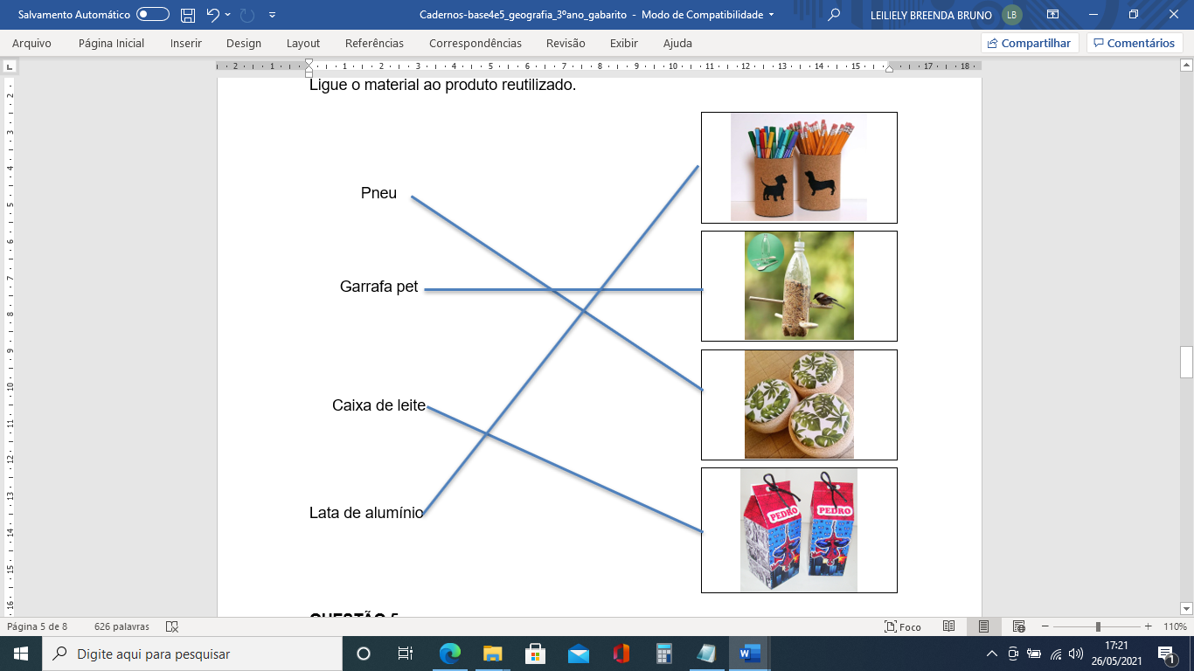
40 | RESPOSTA PESSOAL
41 | 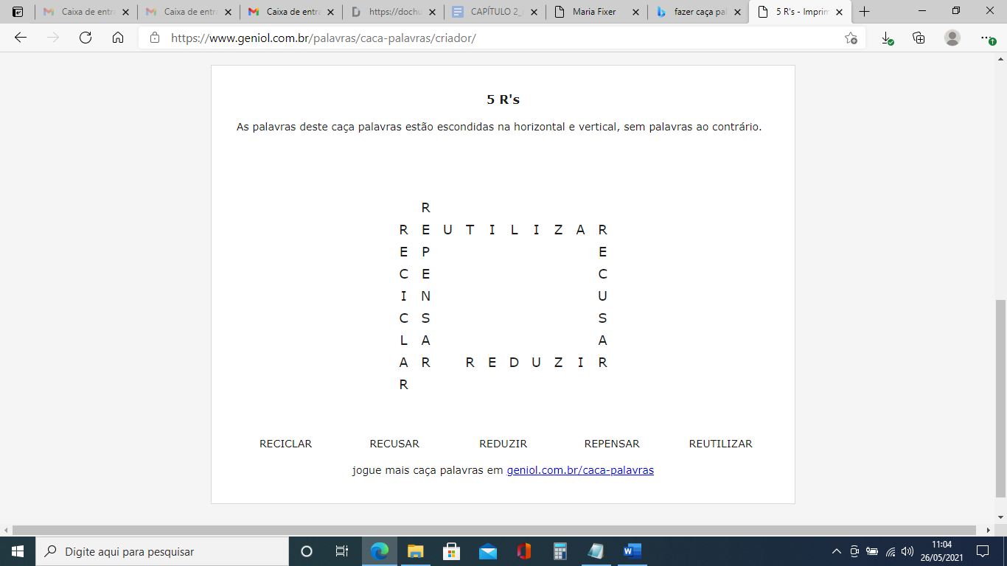
42 | 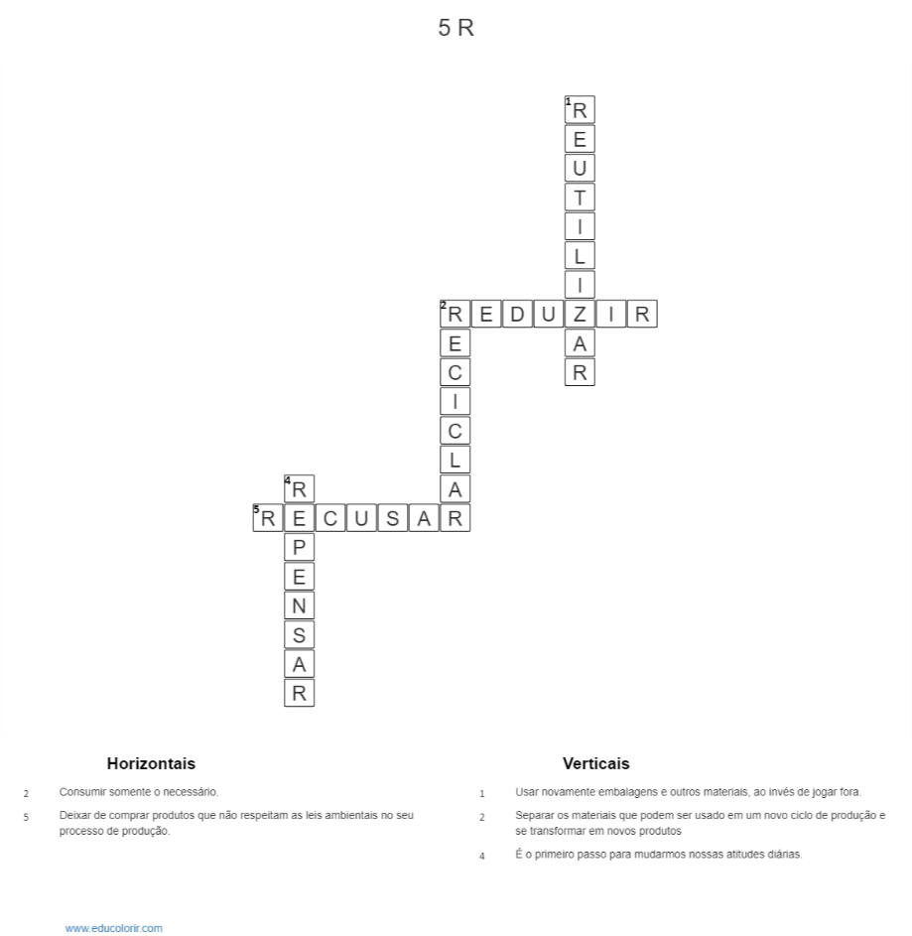
43 | 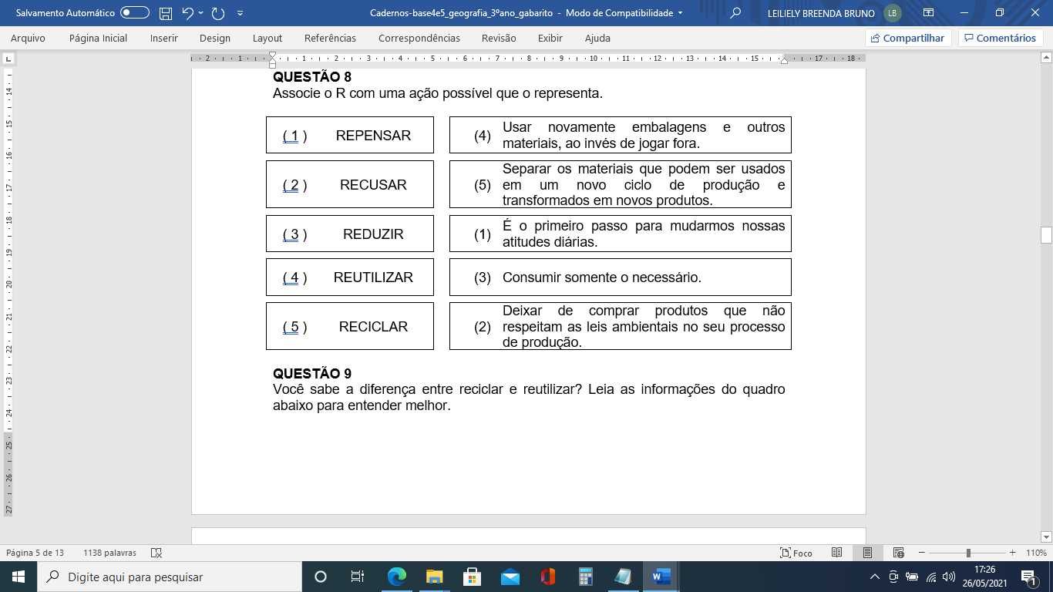
44 | 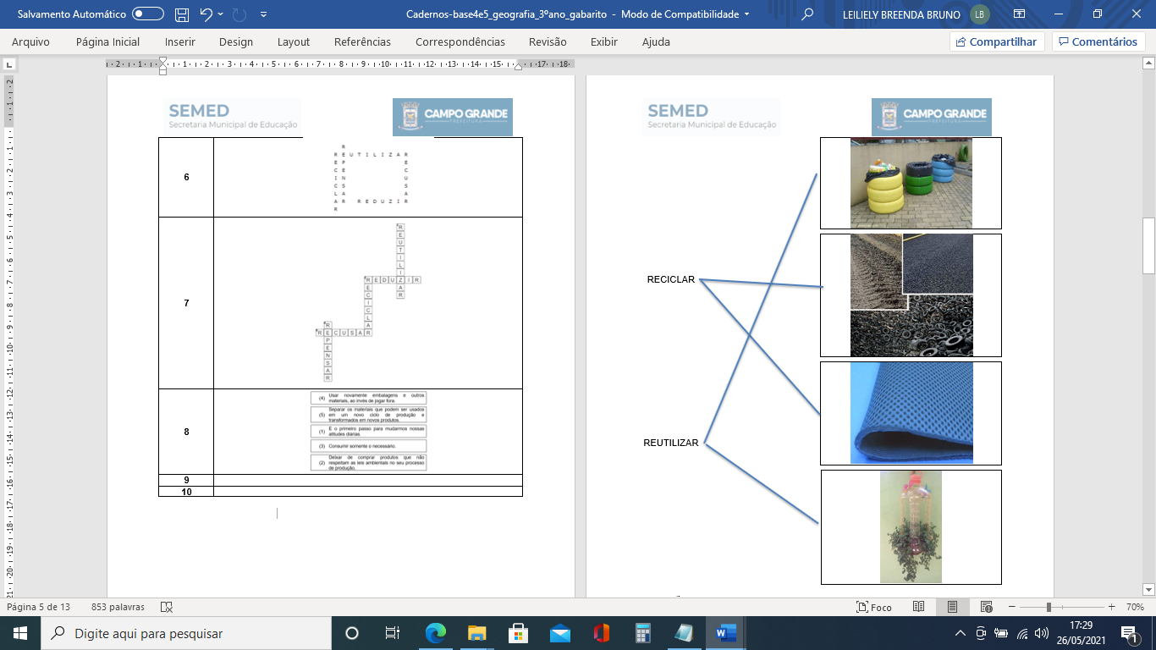
45 | RESPOSTA PESSOAL
46 | a) O problema do lixo em aldeias indígenas.  b) Resposta pessoal. Espera-se que a/o discente reconheça que não.  c) Limpeza urbana e o manejo de resíduos sólidos (coleta de lixo). Aterro sanitário.  d) Coletores de lixo.
47 | Os lixões não cheguem normas ambientais, o chorume que produz contamina a terra e a água e ocorrem incêndios constantes. Os riscos para a saúde dos catadores passam pela fadiga constantes no final do dia, doenças de pele e respiratórias, infecções, entre outras.
48 | Resposta pessoal.
49 | a) Resposta pessoal. Espera-se que a/o discente entenda que é necessário separar os resíduos produzidos em recicláveis e não-recicláveis.  b) “Entre os principais desafios para que a reciclagem se torne uma prática mais comum no território brasileiro estão: a falta de conhecimento por parte da população de como a reciclagem é feita, a pouca oferta de coleta seletiva pelo país, a dificuldade em alcançar uma maior viabilidade econômica, a ausência de estrutura física de coleta e triagem, o número reduzido de profissionais qualificados, a não adoção da logística reversa, etc.” (Fonte: https://ambscience.com/, 2021).
50 | Resposta pessoal.
51 | (C) A água é um elemento essencial na nossa alimentação, pois funciona como um solvente no funcionamento de todos os sistemas e órgãos, como meio de transporte para os nutrientes e na regulação da temperatura corporal. | (CG.EF03GE09.s ) Investigar os usos dos recursos naturais, com destaque para os usos da água em atividades cotidianas (alimentação, higiene, cultivo de plantas etc.), e discutir os problemas ambientais provocados por esses usos.
52 | 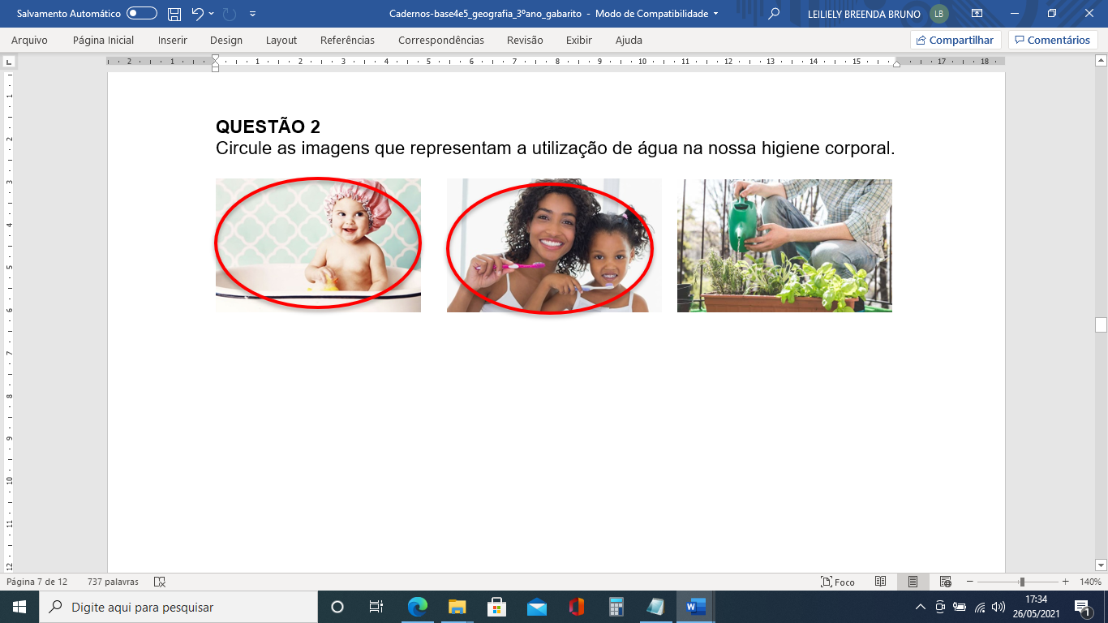
53 | RESPOSTA PESSOAL
54 | 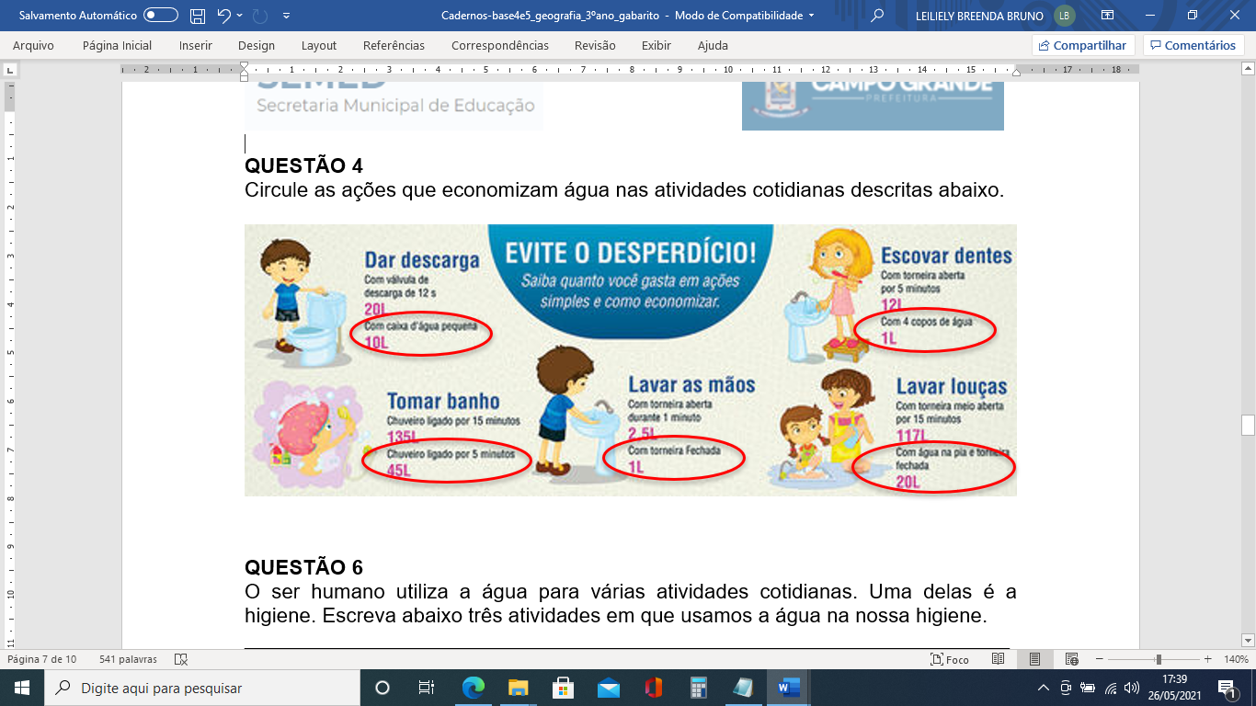
55 | SIM (JUSTIFICATIVA PESSOAL).
56 | RESPOSTA PESSOAL.
57 | A água da chuva é coletada através de calhas, que conduzem a água até uma grande caixa. a água que vem através das calhas passa por alguns filtros, que impede que galhos, bichinhos, mosquitos e folhas cheguem à caixa. a água ali armazenada passa por canos e chega a horta para a irrigação (considerar as possíveis variações).
58 | Banho apenas duas vezes por semana, consumo de água de apenas 55 litros diários e falta de alimentos (carne, arroz, feijão, soja, milho e outros grãos).
59 | a) Centro-oeste.  b) 43 mil.  c) Agricultura e agropecuária.
60 | Resposta pessoal.
61 | Resposta pessoal. O rio não passa por nossa cidade.
62 | Resposta pessoal.
63 | a)  1 Rio Paraná  2 Rio Paraguai  3 Rio Aquidauana  4 Rio Paranaíba  5 Rio Taquari  b) Resposta pessoal. Espera-se que a/o discente entenda que os rios são importantes para a sustentabilidade da vida, irrigação de terras em atividades agrícolas, consumo pelo setor industrial, fonte de energia elétrica. Lazer, turismo, psicultura e transporte hidroviário. (Fonte: http://www.cuidedosrios.eco.br/, 2021).
64 | a) “Grupos culturalmente diferenciados e que se reconhecem como tais, que possuem formas próprias de organização social, que ocupam e usam territórios e recursos naturais como condição para sua reprodução cultural, social, religiosa, ancestral e econômica, utilizando conhecimentos, inovações e práticas gerados e transmitidos pela tradição”. (BRASIL, 2007, on-line).  b) Ribeirinhos, indígenas, quilombolas, pantaneiros, caiçaras, seringueiros, castanheiros, quebradeiras de coco de babaçu e comunidades de “fundo de pastos”.  c) Resposta pessoal. Antes da/o discente responder, apresentar a ele informações sobre os períodos de seca e de cheia e suas interferências no modo de vida dos ribeirinhos. O texto “População Ribeirinha – Vidas cheias de superações” apresentado em https://descobrindogeografia.wordpress.com/2009/06/14/populacao-ribeirinha-vidas-cheias-de-superacoes/ é um dos recursos que podem ser usados para a discussão.  d) Resposta pessoal. Antes da/o discente responder, apresentar a ele informações sobre os períodos de seca e de cheia e suas interferências no modo de vida dos ribeirinhos. O texto “A relação rural-urbano a partir das cidades ribeirinhas: o papel do comércio popular (feiras) na cidade de Afuá (PA)” apresentado em https://journals.openedition.org/confins/8405?lang=pt é um dos recursos que podem ser usados para a discussão.
65 | Segundo o texto, os indígenas tratam a água como um membro da família e como algo sagrado a ser conservado para as próximas gerações, pois é com ela que tomam banho, matam a sede, lavam roupas, panelas e alimentos, além de trazer alimentos por meio da pesca.
66 | a) (C) A água é de extrema importância para a vida dos seres vivos de todas as espécies.  b) Complete a frase abaixo, retirada do texto, com as palavras que faltam:  O LANÇAMENTO de efluentes industriais, agrícolas (pesticidas e fertilizantes químicos), de LIXO e de ESGOTO DOMÉSTICO são os principais responsáveis pela poluição das águas.  c) O esgoto doméstico é composto basicamente de fezes humanas e restos de comidas. Ele pode causar a morte de várias espécies aquáticas e causar diversos tipos de doenças: diarreia, cólera, etc.  d) (B) Saneamento ambiental.
67 | a) (X) Lavar bem as mãos e a fruta.  b) (X) Bem cozida ou bem assada.  c) (X) Devemos observar a data de validade.  d) (X) Lavar as mãos.

